05/04/2016


Desenvolvendo o projeto: monitoramento e controle do projeto.

Myrian Moura


4.1 Monitorando o trabalho

do projeto

1

05/04/2016
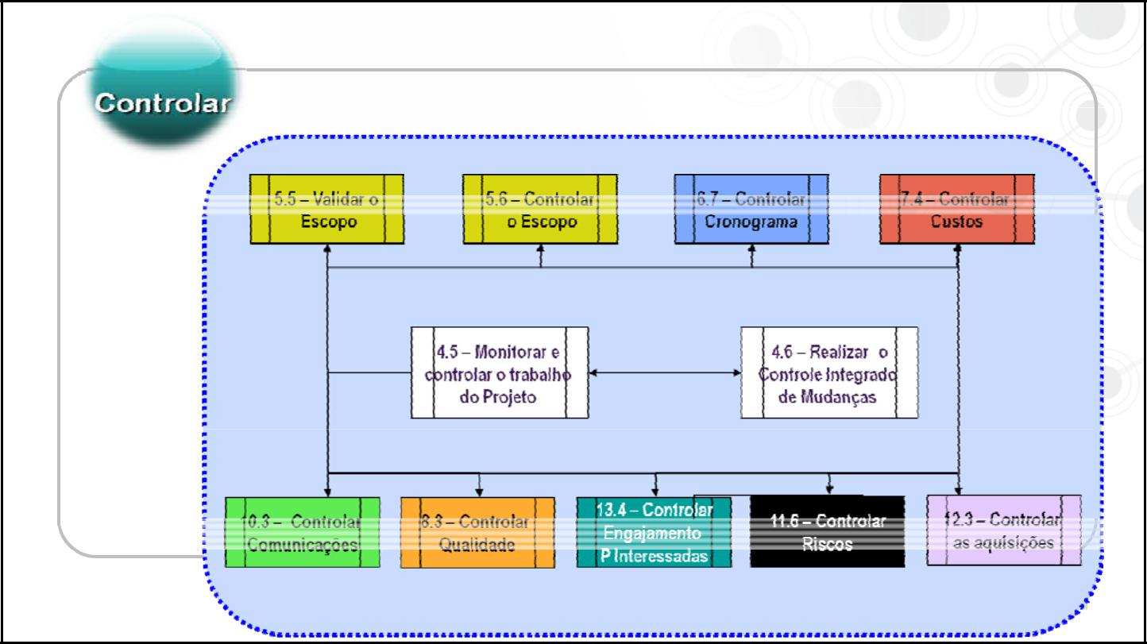

11 PROCESSOS DE MONITORAMENTO E CONTROLE
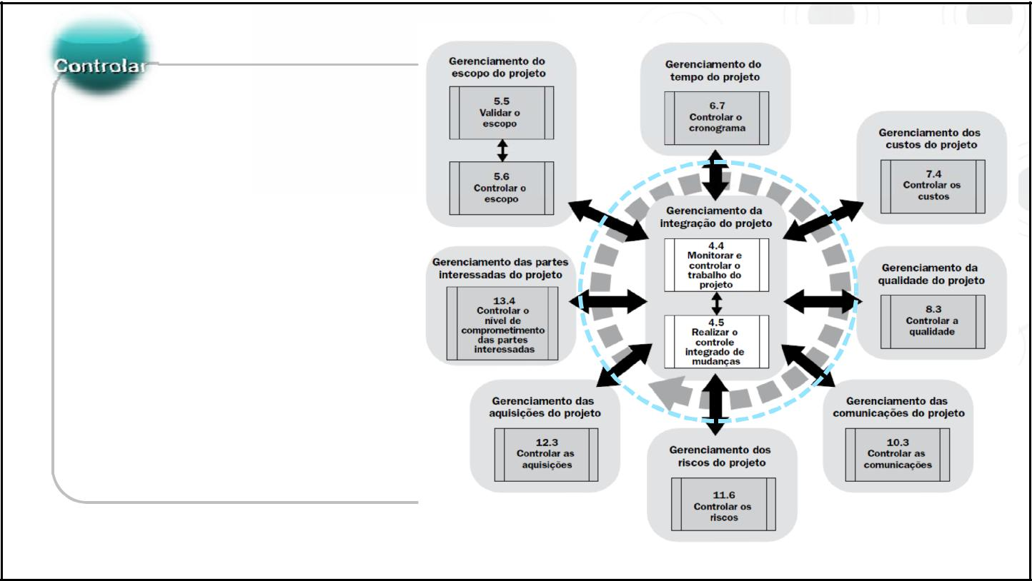

Contrapartida dos processos de planejamento, aqui se busca:

- Assegurar a realização de objetivos ou a preservação de um padrão de desempenho

- Revelar eventuais necessidades de modificar a ação ou resultado esperado

- Verificar se a ação de fato está sendo realizada.

2

05/04/2016
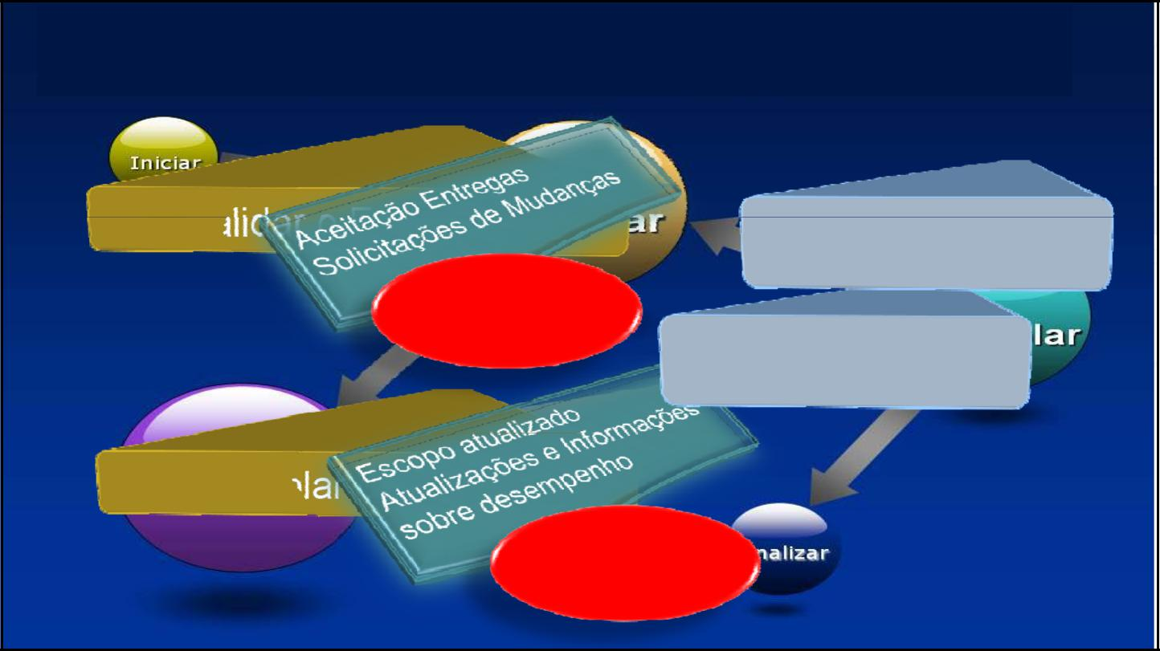

Monitoramento e controle: garantindo o atendimento dos requisitos

.

Baseline ajustado

e Experiência

4.4 – Monitorar e controlar o trabalho do projeto

4.5 – Realizar o Controle

Integrado de Mudanças

5.6 –Controlar o escopo

Verificação e

Aceitação Formal
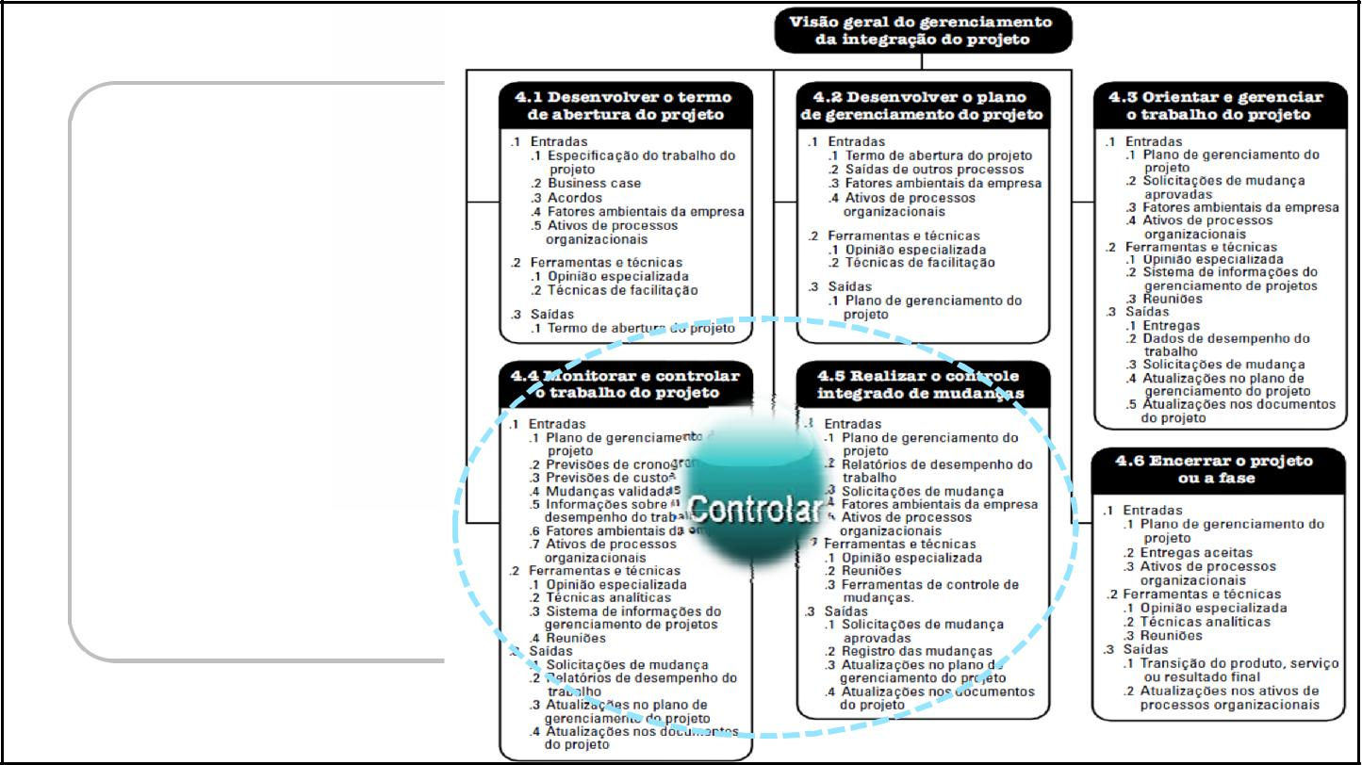

Visão Geral da Integração

nos processos d e Monitoramento e controle

Semana 1/20 | 6 | 6

3

05/04/2016

Entradas, Ferramentas e Técnicas e Saídas
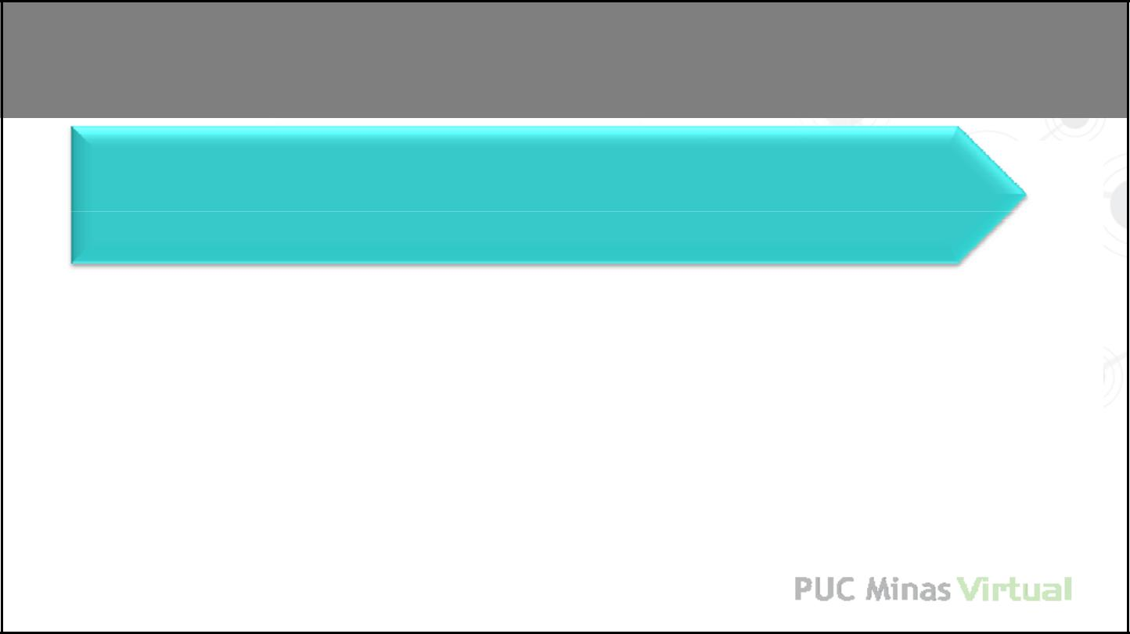

4.4 – MONITORAR E CONTROLAR O TRABALHO DO PROJETO

Processo de acompanhar, revisar e ajustar o progresso para atender aos objetivos de desempenho definidos no plano de gerenciamento do projeto.

- Comparar desempenho real com plano de gerenciamento

- Avaliar o desempenho verificando a necessidade de ações corretivas ou preventivas e recomendo, se preciso

- Monitoramento de riscos existentes e identificação de novos riscos e seus planos

- Manutenção de uma base de informações adequada do início ao término do projeto

- Monitoramento e execução das mudanças aprovadas e etc.
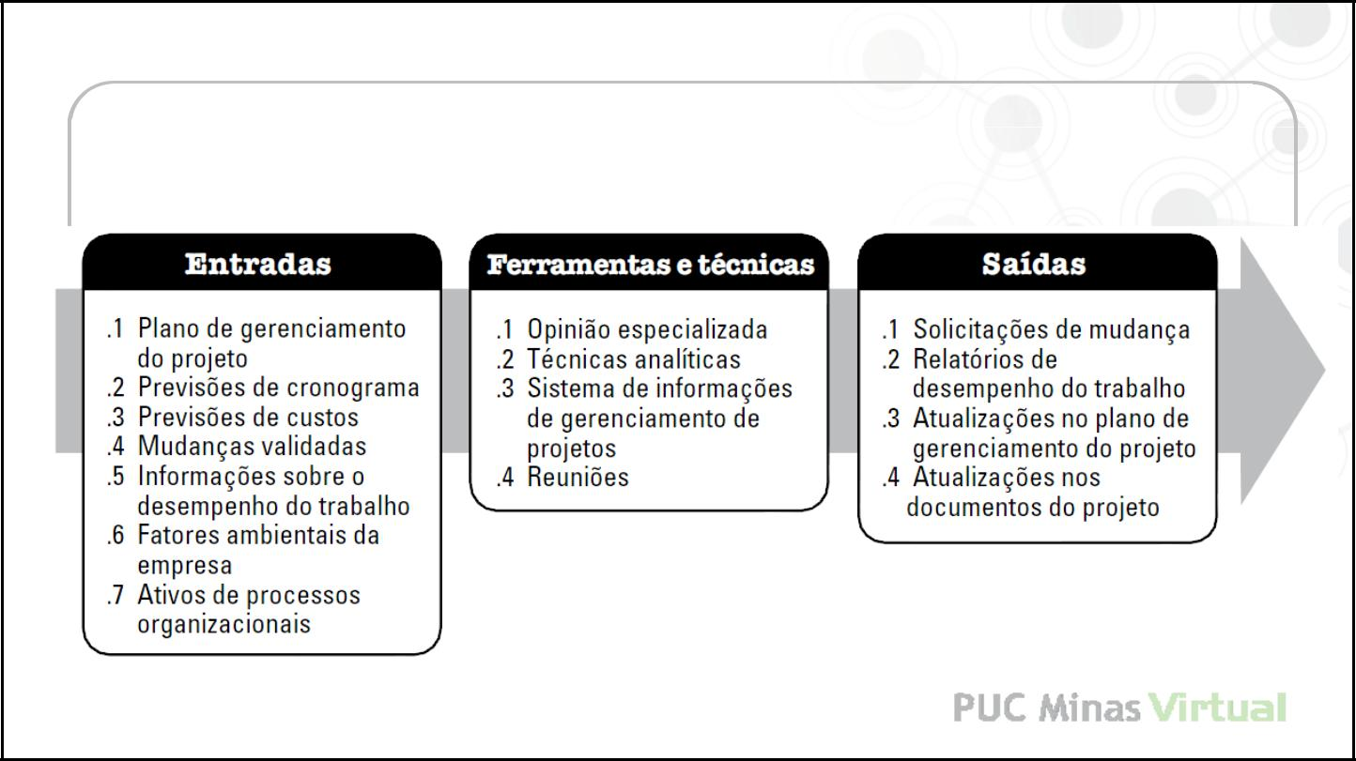

4.4 – Monitorar e controlar o trabalho do

Projeto:
✓ | ✓ | ✓
✓ | ✓ | ✓
✓ | ✓ | ✓
✓ | ✓Saídas e Elementos
✓ | presentes no processo 4.2 Desenvolver PGP,
✓ | 4.3 Orientar Gerenciar trabalho do projeto, 5.6
Controlar Escopo!

4

05/04/2016
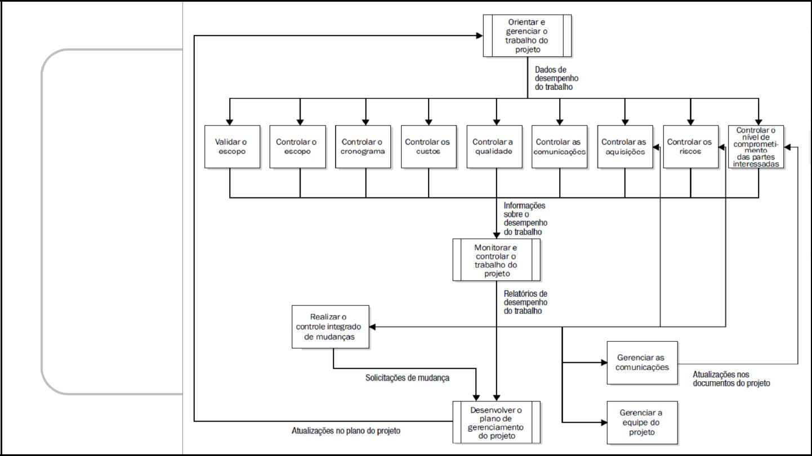

Consistência

no tratamento

de dados e

fluxo de

informações

na

execução do

gerenciamento do projeto
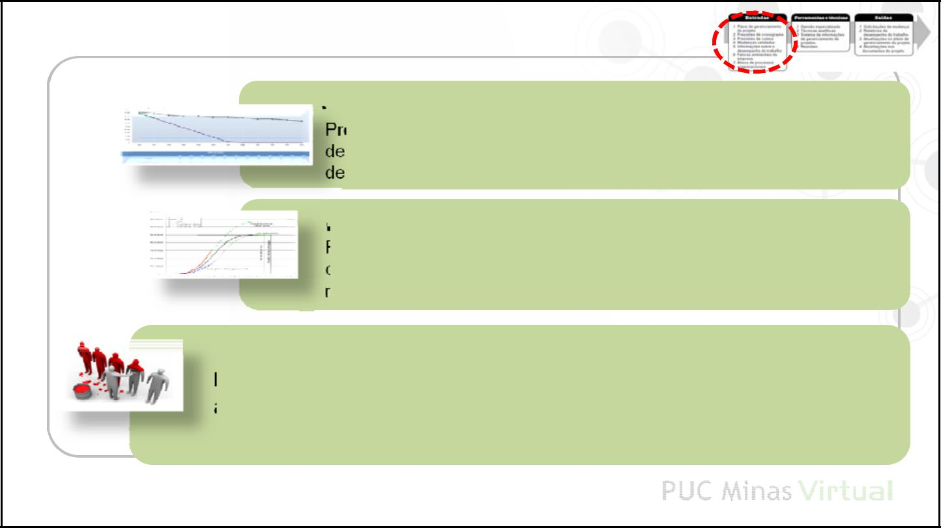

MONITORAMENTO 4.4 - Entradas

PREVISÕES DE CRONOGRAMA

Progressos em relação ao baseline de tempo, cronograma, e cálculos de estima para terminar. Fornecidas as variações em relação às datas de término planejadas e previstas.

PREVISÕES DE CUSTOS

Progressos em relação ao baseline de custo, orçamento, variações de custos e dos índices de desempenhos dos custos ou das despesas reais x custos finais previstos.

MUDANÇAS VALIDADAS

Fornecem dados necessários para confirmar que mudanças aprovadas (resultantes do 4.5 Controle Integrado de Mudanças) foram apropriadamente implementadas e realizadas.

5

05/04/2016
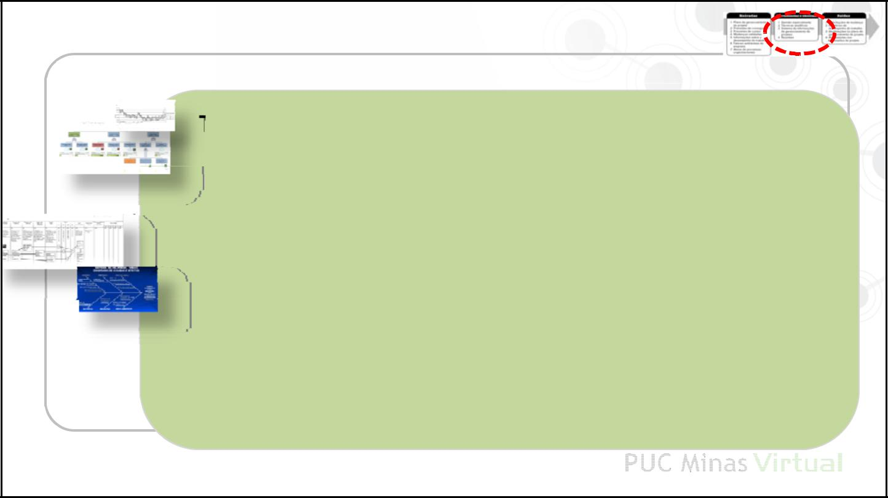

MONITORAMENTO 4.4 – Ferramentas e técnicas

TÉCNICAS ANALÍTICAS

- Análise de regressão

- Métodos de grupamento

- Análise causal

- Análise de causa-raiz

- Métodos de previsão

- Análise de modos e efeitos de falha (FMEA)

- Análise da árvore de falhas (FTA)

- Análise de reservas

- Análises de tendências

- Gerenciamento de valor agregado

- Análise de variação.
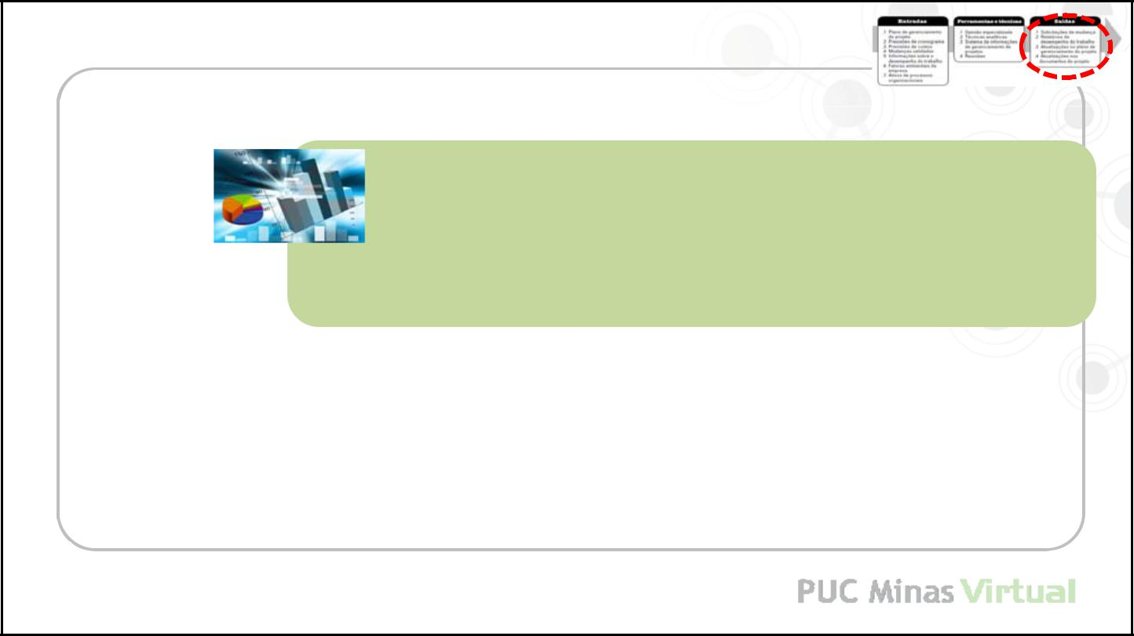

MONITORAMENTO 4.4 – Saídas

RELATÓRIOS DE DESEMPENHO DO TRABALHO

Preparados e utilizados para relatar informações

do projeto, como a situação atual, atividades agendadas ou realizações do período.

6

05/04/2016

Aferições e
Atualizações
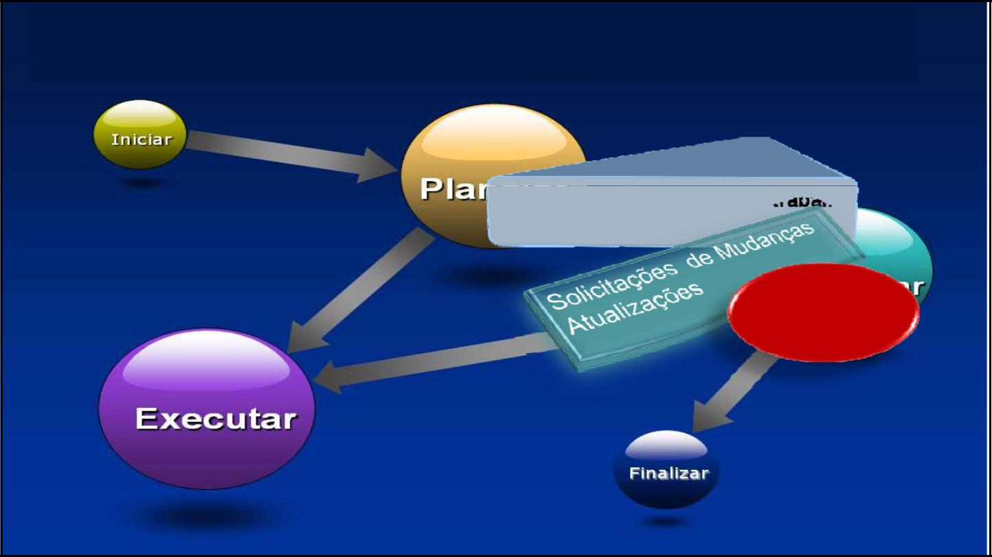

Monitoramento e controle: garantindo o atendimento dos requisitos

4.4 – Monitorar e controlar o trabalho

do projeto

Aferições e

Atualizações
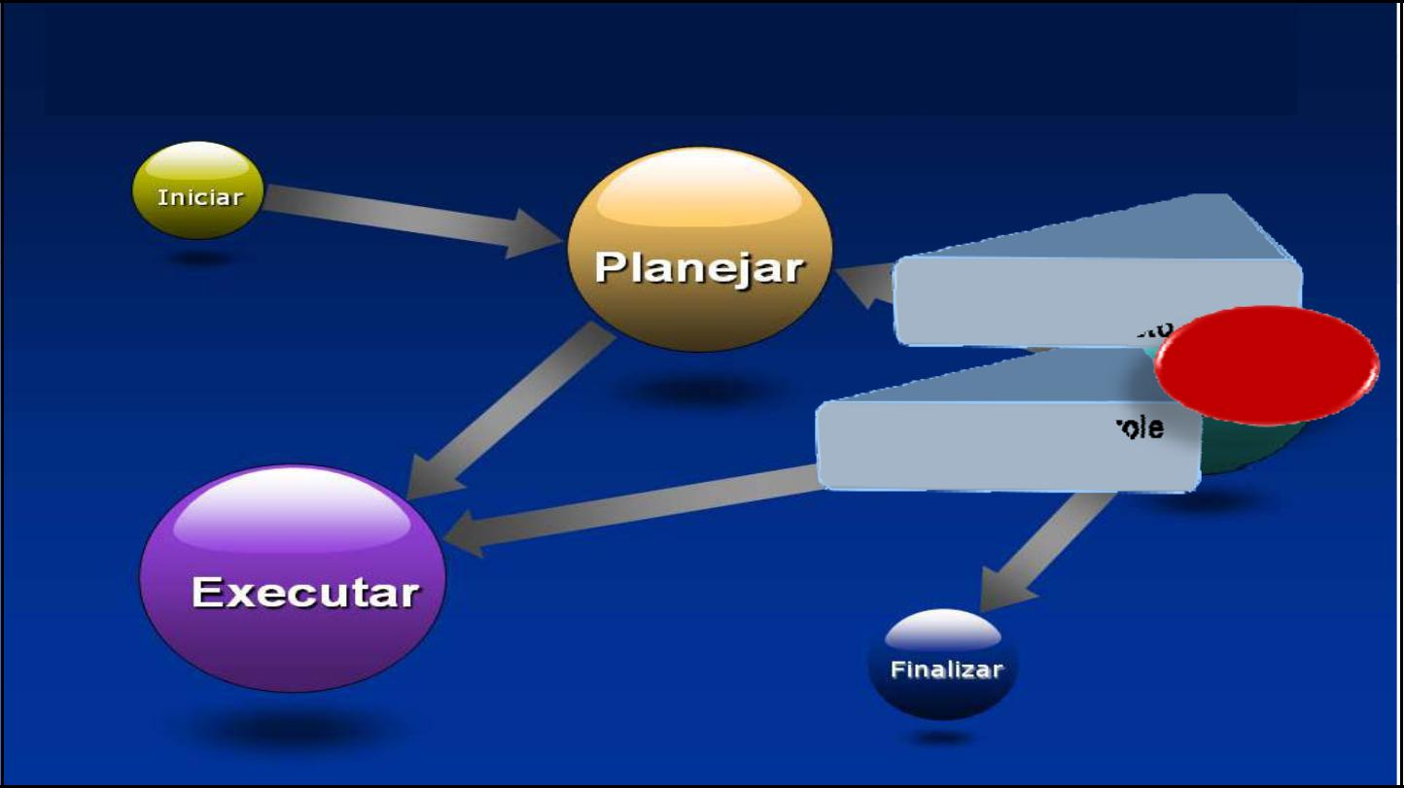

Monitoramento e controle: garantindo o atendimento dos requisitos

4.4 – Monitorar e controlar o

trabalho do projeto

4.5 – Realizar o Controle Integrado de Mudanças

7

05/04/2016


4.2 Controlando as Mudanças


4.5 – Realizar o controle integrado de mudanças

Processo de revisar todas as solicitações, aprovar e gerenciar mudanças nas entregas, ativos de processos organizacionais, documentos do projeto e no plano de gerenciamento.

- Dura todo o projeto, por meio de um gerenciamento cuidadoso e contínuo, coordenando as mudanças no projeto como um todo
- Decide - revisa, aprova, rejeita - todas as solicitações e ações corretivas e preventivas

- Gerencia as mudanças aprovadas

- Mantém a integridade do baseline do projeto, incorporando e implementando apenas as mudanças aprovadas

- Documenta o impacto completo das solicitações de mudanças.

8

05/04/2016
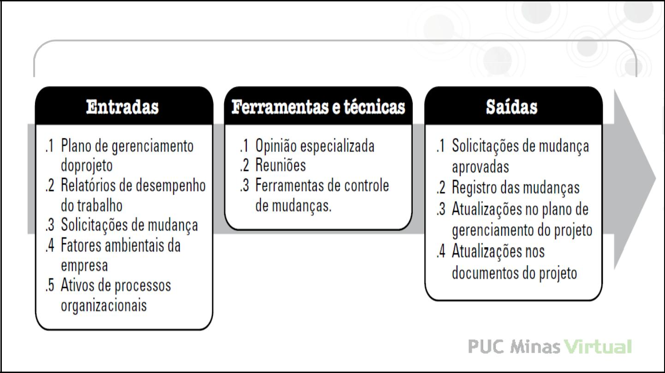

4.5 – Realizar o controle integrado de

mudanças: Entradas, Ferramentas e Técnicas e Saídas

✓
✓
✓
✓
✓Elementos presentes ✓
nos processos
4.2 Desenvolver PGP,
4.3 Orientar Gerenciar trabalho do projeto,

4.4 Monitorar e controlar, 5.6 Controlar Escopo !
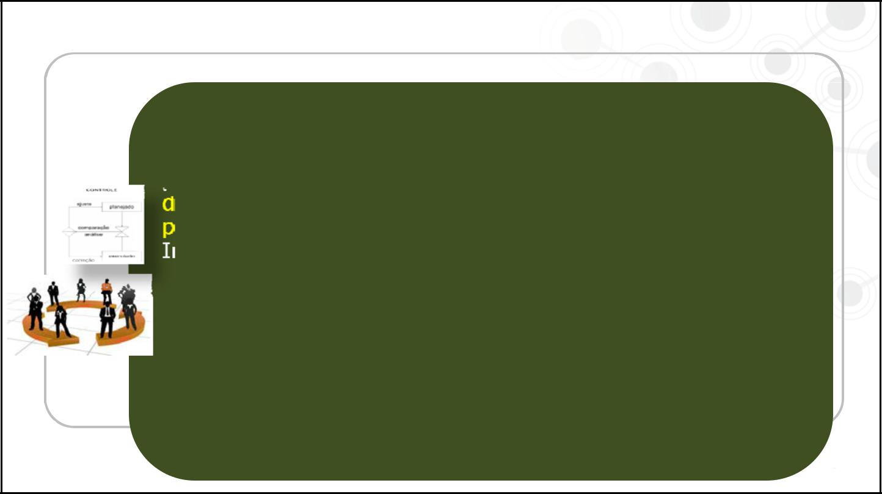

A “REGRA DO JOGO”:

O Plano de Gerenciamento de Mudanças

PLANO DE GERENCIAMENTO DE MUDANÇAS

Estabelece os procedimentos pelos quais o escopo do projeto e/ou do produto poderão ser alterados – a “Regra do Jogo” para se gerenciar e controlar mudanças no projeto. Fortemente integrado ao Sistema de Informações do Gerenciamento de Projetos - SIGP, inclui:

– identificar, capturar e documentar cada solicitação de mudança;
– analisar o impacto da mudança solicitada;
– decidir se a mudança será aceita, rejeitada ou postergada;

– documentar a mudança aprovada e integrá-la ao projeto.

E ainda padroniza formulários, sistemas para acompanhamento o fluxo e os níveis de aprovação de acordo com o impacto no projeto (ex.: escopo, custo, prazo e recursos). Sob contrato, submissão aos termos e condições contratuais.

9

05/04/2016
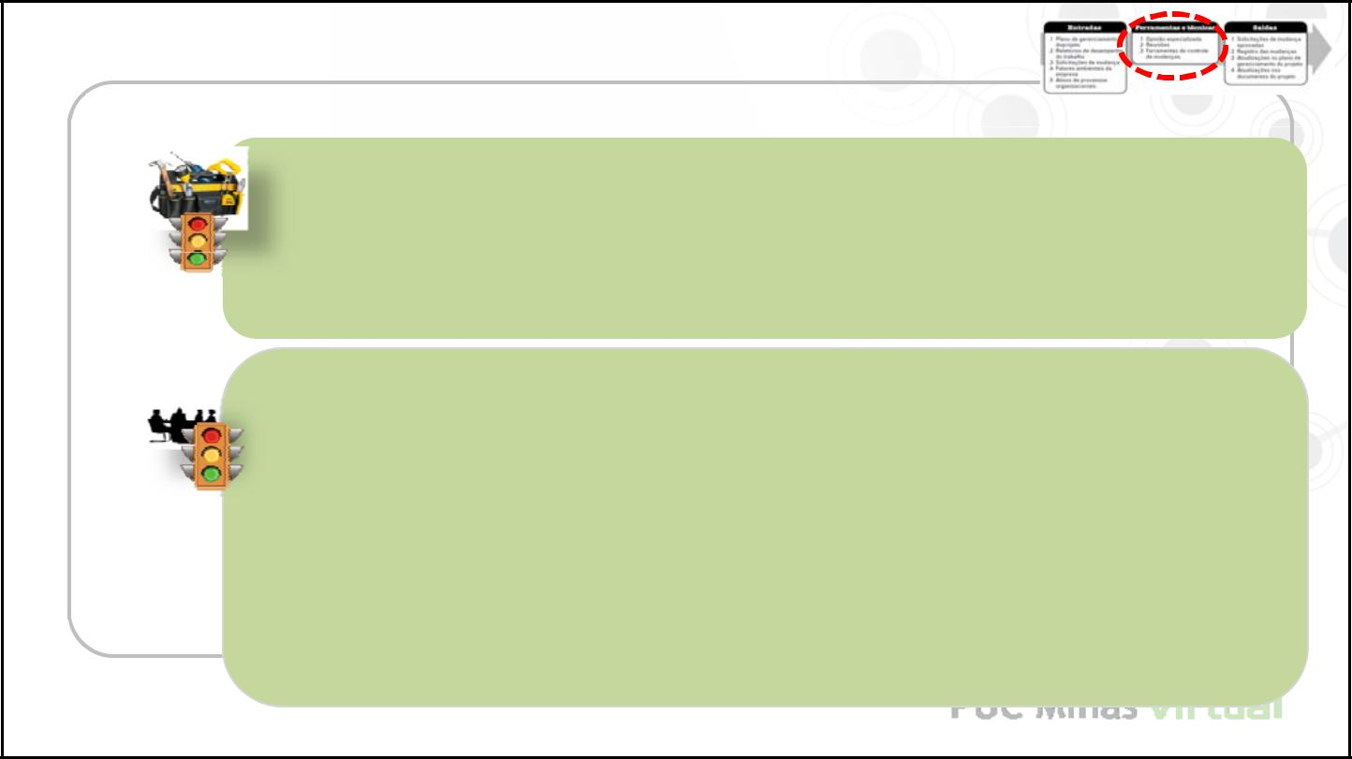

MONITORAMENTO 4.5 – Ferramentas e Técnicas

FERRAMENTAS DE CONTROLE DE MUDANÇAS

Manuais ou automatizadas, visam facilitar o gerenciamento de configuração e mudança, registrando os pedidos de alteração e as

decisões resultantes. Facilitam comunicação com CCM, equipe e solicitante.

REUNIÕES chamadas de reuniões de controle da mudança

Comitê de Controle de Mudanças – CCM ou Change Control Board –

CCB revisam solicitações de mudanças e definem sua aprovação ou

rejeição, seguindo o processo definido pelo Controle Integrado de Mudanças.

- Habitualmente, participam cliente -patrocinador e usuário-, Gerente do Projeto e áreas de interface, entre outros.

- Suas decisões são sempre documentadas e comunicadas às partes interessadas, para conhecimento e acompanhamento posterior.
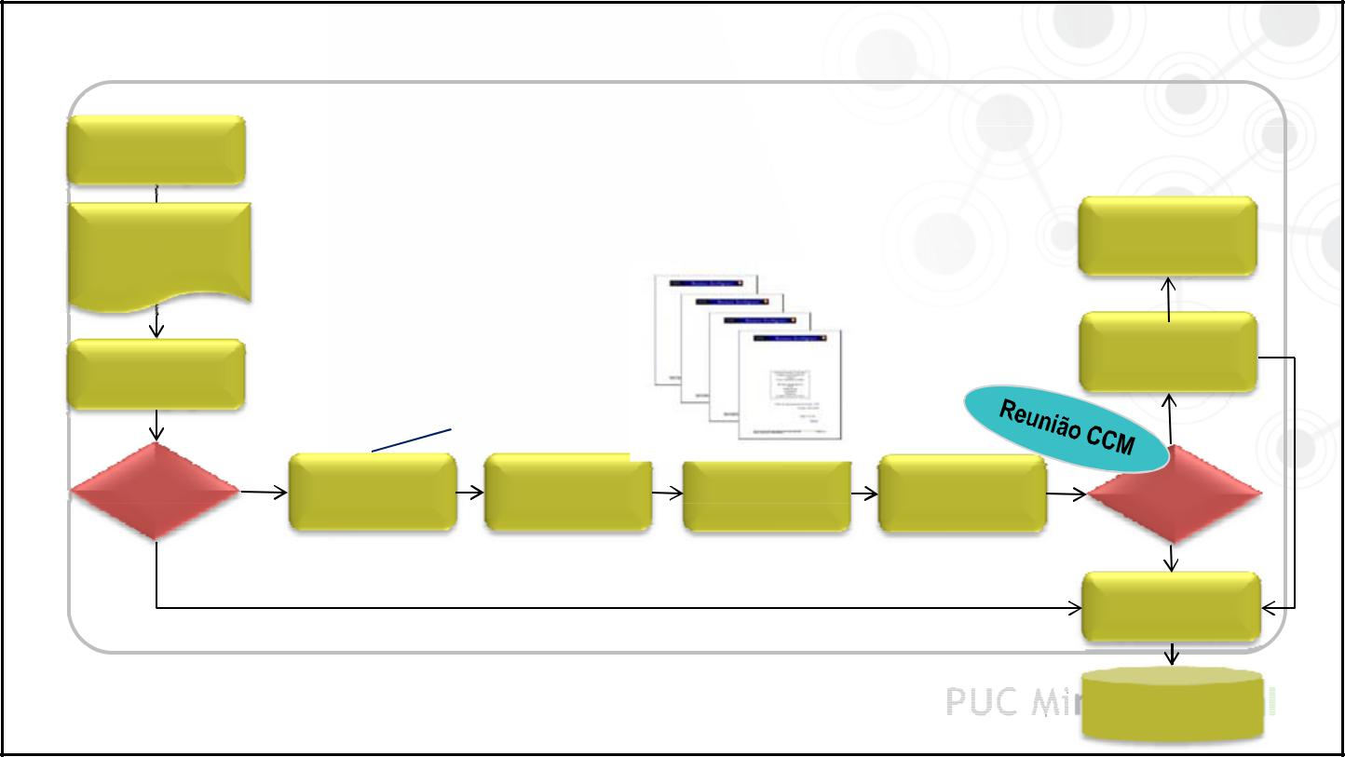

Fluxo Aprovação para Solicitações de Mudança

Solicitação de

Mudança

Change Request Nº |  |  | • Áreas afetadas |  |  |  |  | Implementa
 |  |  | • Medida corretiva ou inovação
Preenche
requerimento |  |  | • Escopo / Qualidade
 |  |  | • Custo |  |  |  |  | Atualiza
 |  |  | • Cronograma
Estima esforço |  |  |  |  |  |  |  | documentaçã
 |  |  | • Recursos
investigação |  |  |  |  |  |  |  | o (novo baseline)
 |  |  | • Riscos
 |  | S |  |  |  |  |  |  |  | S
 | Aceito? |  |  | Identifica | Avalia custo/ |  | Seleciona |  | Apresenta | S
 |  |  |  |  |  |  |  |  |  | Aceito?
 | Aceito? |  |  | impactos | benefício |  | alternativa |  | proposta | Aceito?

N
^{N} Documenta e Comunica

Arquiva

10

05/04/2016
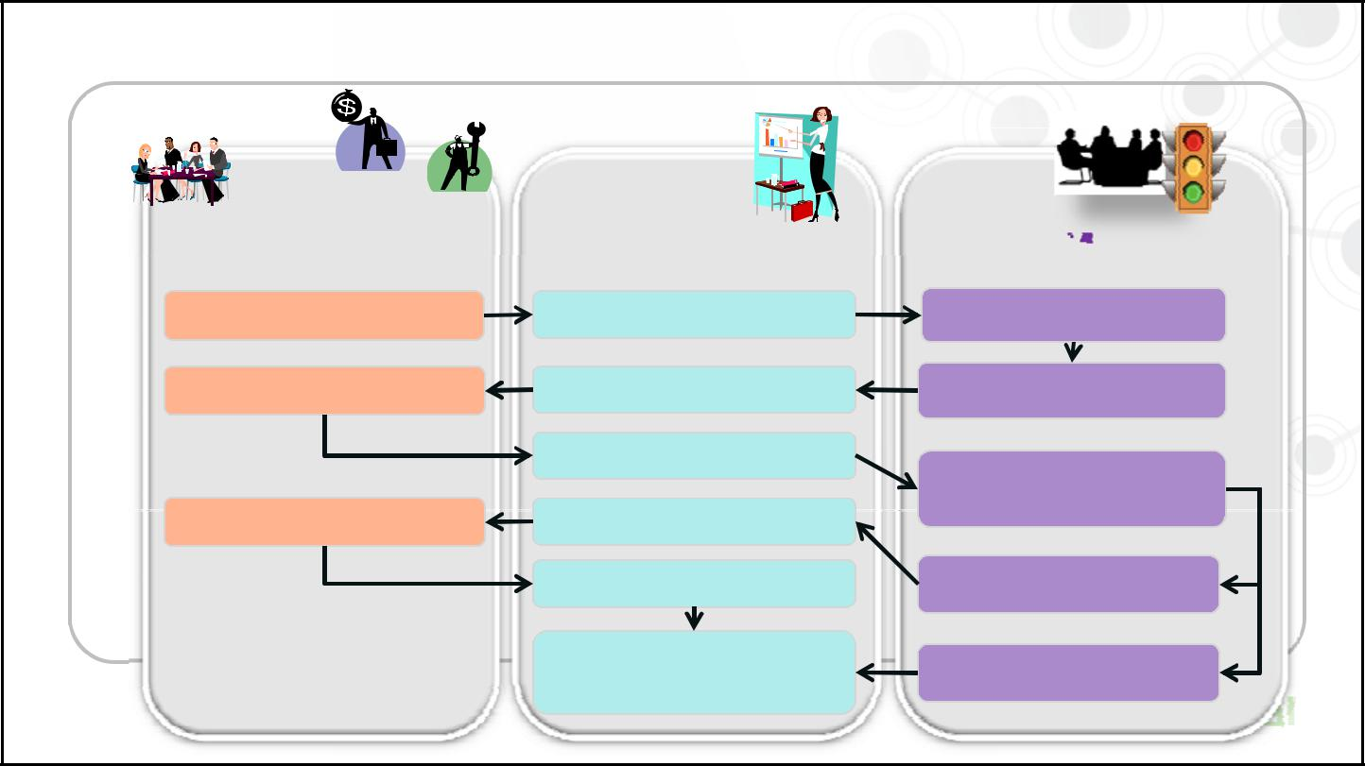

Responsabilidades na Gestão das Mudanças

 |  |  | Equipe / |  |  |  |  |  | GP |  | CCM
Partes Interessadas |  |  |  |  |  |  |  |  |  |  | CCM
 | Identifica necessidade |  |  |  |  |  |  |  | Captura e valida SM |  | Recebe SM
 |  | Avalia e propõe ação |  |  |  |  |  |  | Gerencia avaliação |  | Indica avaliação da SM
 |  |  |  |  |  |  |  | Valida e endereça ação |  |  | Avalia ação proposta
 |  |  | Realiza ação |  |  |  |  |  | Incorpora ao PP
 |  |  |  |  |  |  |  |  | Revisa e aceita |  | Aprova ação | ✓
 |  |  |  |  |  |  |  | Documenta, comunica, |  |  | Rejeita ação | X
 |  |  |  |  |  |  |  |  | encerra e arquiva |  | Rejeita ação | X
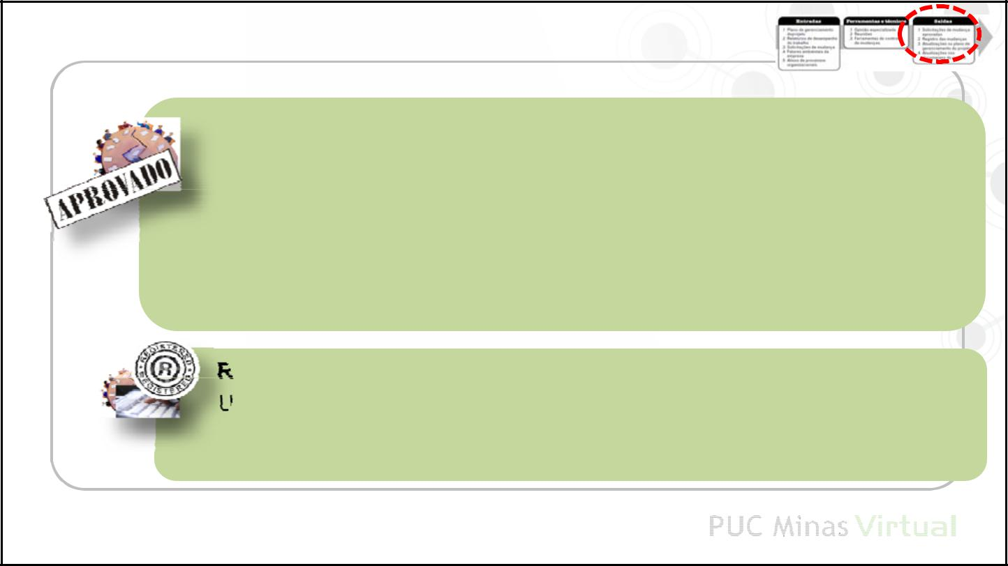

MONITORAMENTO 4.5 – Saídas

SOLICITAÇÕES DE MUDANÇAS APROVADAS

São processadas segundo o sistema de controle de mudanças definido,
pelo GP, pelo CCM ou equipe de projetos. | 
- Serão realizadas pelo processo (4.3) Orientar e Gerenciar o

Trabalho do Projeto.

- Deverão ser atualizadas no Registro de Mudanças, sendo aprovadas ou não.

REGISTROS DE MUDANÇAS

Utilizado para documentar as modificações que ocorrem durante o projeto, aprovadas ou não. Estas mudanças são sempre comunicadas às partes interessadas.

11

05/04/2016
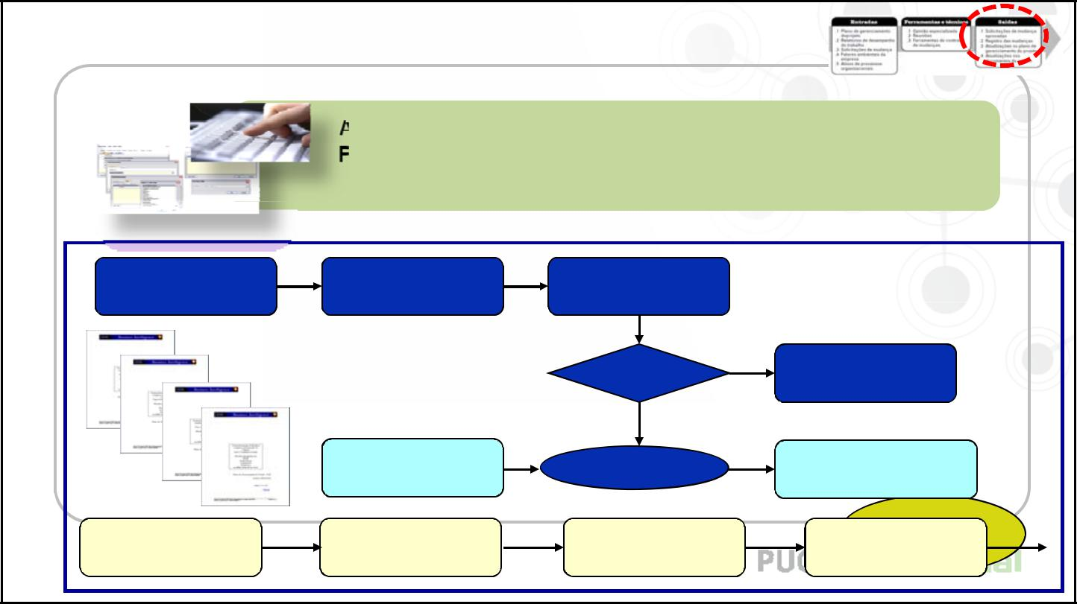

MONITORAMENTO 4.5 – Saídas

ATUALIZAÇÕES NO PLANO DE GERENCIAMENTO DO
PROJETO,  especialmente baselines existentes, escopo, cronograma, orçamento etc.

Novo | Mudança | Avaliação
Requerimento | Solicitada | Avaliação
1 |  |  | N
2 |  | Aprovada | Arquiva
3 |  | S
4 |  | S
 | Linha de Base | Incorporação | Nova
 | Atual (N) | Incorporação | Linha de Base (N+1)
Linha de Base | Linha de Base | Linha de Base | Linha de Base
N | N+1 | N+2 | N+3


MUDANÇAS SÃO INEXORÁVEIS E INERENTES AO PROJETO…

...MUDANÇAS DEVEM SER CONTROLADAS!

- Definir claramente e registrar escopo do projeto e produto

- Definir, previamente, o processo de tratamento de mudanças.

24

12

05/04/2016
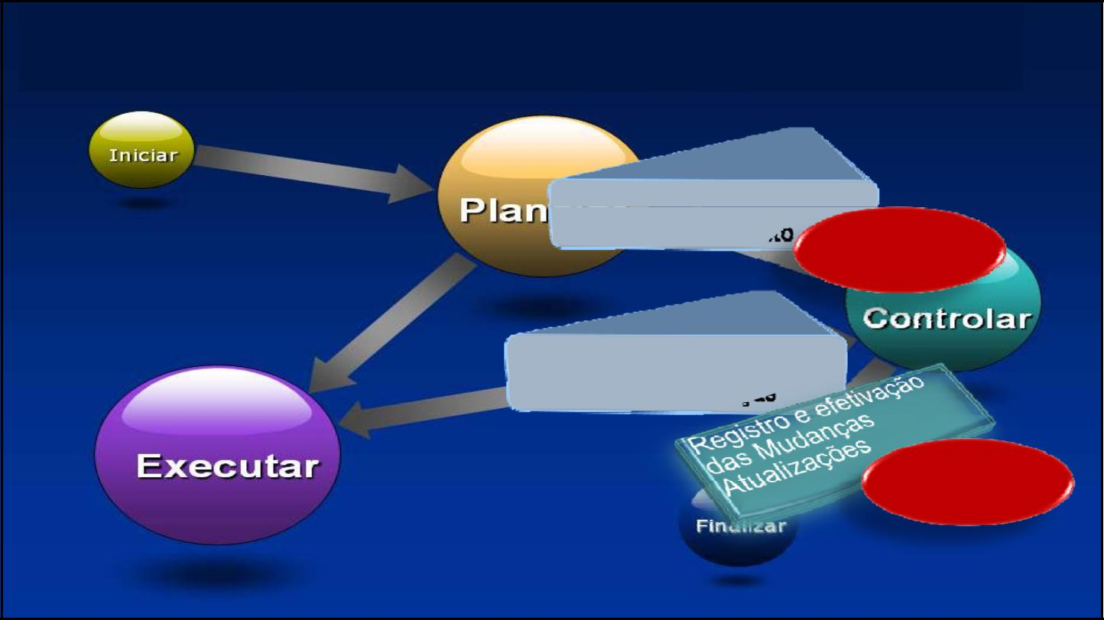

Monitoramento e controle: garantindo o atendimento dos requisitos

4.4 – Monitorar e controlar

o trabalho do projeto Aferições e

Atualizações

4.5 – Realizar o Controle

Integrado de Mudanças

Mudanças e

Atualizações
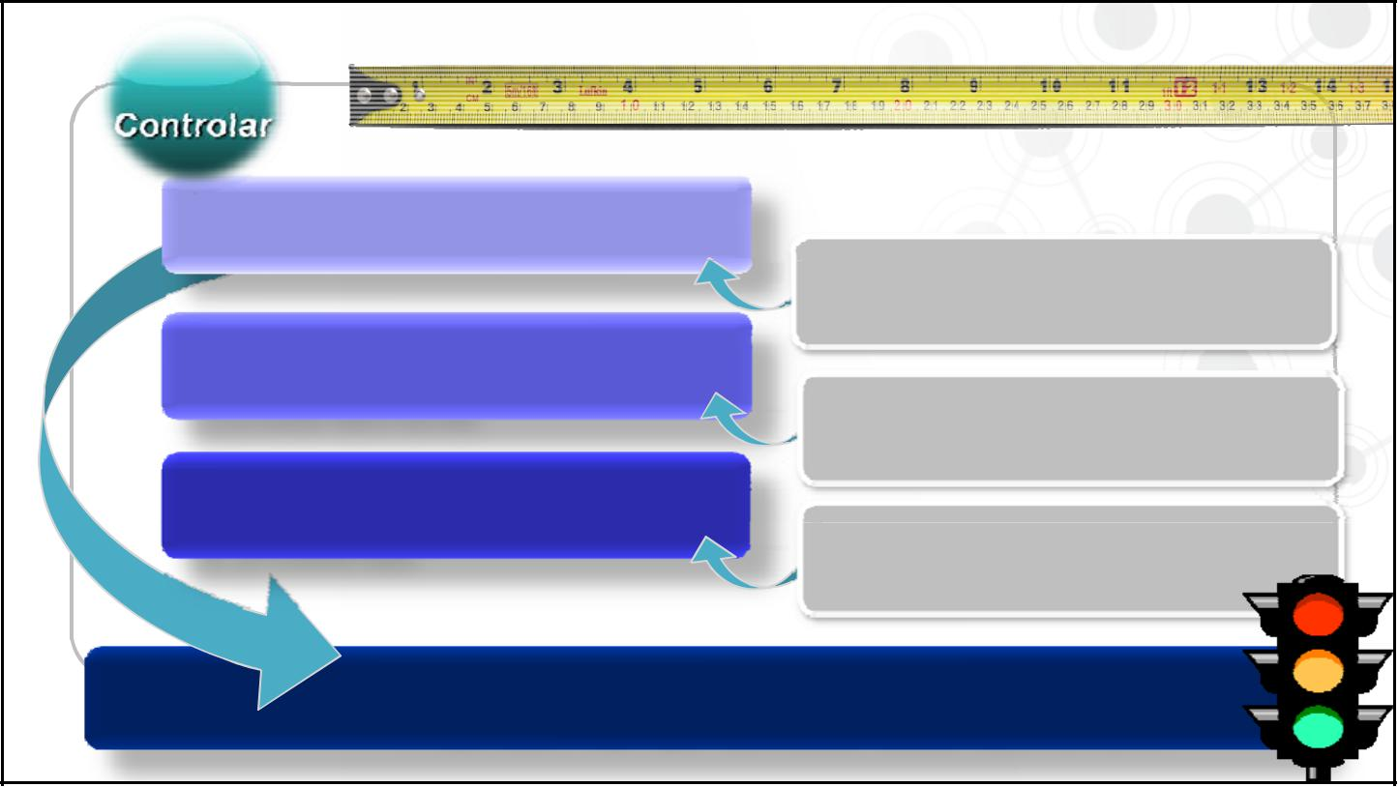

Monitore eficientemente

 | Acompanhe, atualize, informe:
Avalie o progresso | plano, progressos, marcos
constantemente | Entregas, marcos e métricas;
Lide com mudanças | Reuniões periódicas
e problemas | Identifique; proponha/ ouça
 | alternativas; implemente

Mantenha as coisas sob controle

13

05/04/2016


14

